|  |
| --- |
|  |
| МИНОБРНАУКИ РОССИИ |
| Федеральное государственное бюджетное образовательное учреждение высшего образования **«МИРЭА – Российский технологический университет»**  **РТУ МИРЭА** |

**Институт информационных технологий (ИТ)**

**Кафедра инструментального и прикладного программного обеспечения (ИиППО)**

**КУРСОВАЯ РАБОТА**

по дисциплине: «Объектно-ориентированное программирование»

по профилю: Информатизация организаций

направления профессиональной подготовки: Прикладная информатика, бакалавриат

Тема:  Разработка программы для ведения учета заказов клиентов ресторана

Студент : Подчуфаров Глеб Андреевич

Группа: ИНБО-04-18

Работа представлена к защите___________(дата)_________/_______________/

(подпись и ф.и.о. студента)

Руководитель: Хлебникова Валерия Леонидовна

Работа допущена к защите___________(дата)_________/_______________/

(подпись ф.и.о. руководителя)

Оценка по итогам защиты: __________

_______________ / ________________________________________ /

_______________ / ________________________________________ /

(подписи, дата, ф.и.о., должность, звание, уч. степень двух преподавателей, принявших защиту)

М. МИРЭА. 2019г.

УДК 004.432.4

Подчуфаров Г.А. Разработка программы для построения графиков функций/ Курсовая работа по дисциплине «Объектно-ориентированное программирование» профиля «Информатизация организаций» направления профессиональной подготовки бакалавра 09.03.03. «Прикладная информатика» (2ой семестр) / руководитель асс. Хлебникова В.Л./ кафедра ИППО Института ИТ МИРЭА – с. 37, илл. 17, ист. 6, (в т.ч. 2 на англ. яз.).

Целью работы является разработка и реализация программы для ведения учета заказов клиентов ресторана.

Ключевые слова: курсовая работа, бакалавриат, программирование, программа, ресторан, заказ, блюдо, позиция, отчет.

Podchufarov G.A. Development of a program for building graphs of functions / Coursework in the discipline "Object-Oriented Programming" of the profile "Informatization of Organizations" of the direction of professional training for bachelor 09.03.03. “Applied Informatics” (2nd semester) / Head Ass. Khlebnikova V.L. / Department of IEPA IT MIREA Institute - p. 37, ill. 17, sc. 6, (including 2 in English).

The aim of the work is to develop and implement a program for keeping records of restaurant customers' orders.

М. МИРЭА. Ин-т ИТ. Каф. ИППО. 2018г. @ Подчуфаров Г.А

ВВЕДЕНИЕ 3

ТЕХНИЧЕСКОЕ ЗАДАНИЕ 3

2.1 Общие положения 5

2.2 Назначение и цели создания программного приложения 6

2.3 Характеристика объекта автоматизации 7

2.4 Требования к программному приложению 7

2.5 Состав и содержание работ по созданию (развитию) программного приложения 12

2.6 Порядок контроля и приемки программного приложения 12

2.7 Требование к составу и содержанию работ по подготовке объекта к вводу программного приложения в действие 13

2.8 Требования к документированию 15

ПРОЕКТИРОВАНИЕ И РАЗРАБОТКА ПРОГРАММЫ 16

3.9 Проектирование программы 16

РУКОВОДСТВО ПОЛЬЗОВАТЕЛЯ

ЗАКЛЮЧЕНИЕ 22

СПИСОК ИНФОРМАЦИОННЫХ ИСТОЧНИКОВ 24

ПРИЛОЖЕНИЕ №1. ИСХОДНЫЙ КОД ПРОГРАММЫ 24

# Введение

Не для кого не секрет, что в настоящее время процесс “компьютеризации” всё больше и больше набирает обороты. Физический труд человека отходит на задний план, предоставляя всю тяжёлую и муторную работу машинам, роботам, программам. И то, что вчера казалось чем-то немыслимым и невозможным, ныне является вполне обычным и будничным явлением. В мире, в котором мы живём, развитие компьютерных технологий давно не стоит на месте, а развивается огромными шагами.

Одной из ветвей такого развития, стала разработка программ и систем, облегчающих работу людей с различными документами, бумагами, их заполнением и распространением, а также дублированием. И конечно же, на практике каждая такая система реализуется с помощью специализированного программного обеспечения, подходящего для тех или иных действий и выполняющего различные функции.

Подобного рода системы нашли своё применение во многих сферах жизни человека и отрасль, связанная с ведением бизнеса не исключение. Например, довольно несложная программа, для ведения отчётности ресторанного дела, его упорядочивания и систематизации, может быть просто незаменима в использовании. Именно такой программе посвящена данная курсовая работа.

Всем известно, что полный контроль за заказами и продукцией ресторана – является главной целью отчётов. Поэтому крайне важно использовать самые эффективные методы ведения отчетности, включая связанные с информационными технологиями, и чем надёжнее и продуктивнее будут эти методы, тем лучше, точнее и правильней будет полученный результат. В своей курсовой работе я постарался реализовать программу, подходящую и удовлетворяющую все данные требования.

*В ходе выполнения курсовой работы должно быть проведено освоение или углубление общекультурных и профессиональных компетенций, предусмотренных федеральным образовательным стандартом, а именно: ОПК-2, ПК-11.*

*Данная курсовая работа выполняется в соответствии с учебным планом СМКО МИРЭА 7.5.1/04.И.05-16 «Инструкция по организации и проведению курсового проектирования» от 06.12.2016.*

# Техническое задание



## Общие положения

### Полное наименование программного приложения и ее условное обозначение

Полное наименование: Разработка программы для учёта заказов клиентов ресторана.

### Номер договора (контракта)

Работа выполняется на основании Задания на выполнение курсовой работы.

### Наименования организации-заказчика и организаций-участников работ

Заказчик: РТУ МИРЭА

Исполнитель: Подчуфаров Глеб Андреевич студент группы ИНБО-04-18

### Перечень документов, на основании которых создается программное приложение

Документы, на основании которых создается программное приложение:

* Учебный план (№1382.9 09.03.03 ПИ Очн, пс, 4 года (8 сессий)

УМУ_09.03.03_ИО_ИИТ_2018).

### Плановые сроки начала и окончания работы по созданию программного приложения

Плановый срок начала работ по созданию программного приложения: 26 февраля 2019 года.

Плановый срок окончания работы по созданию программного приложения: 20 мая 2019 года.

### Источники и порядок финансирования работ

Разработка программного приложения финансируется РТУ МИРЭА, а, в частности,

Федеральным бюджетом Российской Федерации.

### Порядок оформления и предъявления заказчику результатов работ по созданию программного приложения

Программное приложение передаётся в виде готового программного обеспечения на базе средств вычислительной техники Заказчика в сроки, установленные в п. 2.1.5 данного ТЗ (плановых сроков начала и окончания работы по созданию программного приложения). Приёмка осуществляется в составе Исполнителя и уполномоченных представителей Заказчика.

Порядок предъявления программного приложения, его испытаний и окончательной приёмки определён в п.7 настоящего ТЗ, совместно с предъявлением программного приложения Исполнителем производится сдача разработанного комплекта документации согласно п. 9 данного ТЗ.

### Перечень нормативно-технических документов, методических материалов, использованных при разработке ТЗ

При разработке программного приложения Исполнитель должен руководствоваться

требованиями следующих документов:

* ГОСТ 34.601-90 Комплекс стандартов Автоматизированные системы (стандарт распространяется на автоматизированные системы (АС), используемые в различных видах деятельности (исследование, проектирование, управление и т.п.), включая их сочетания, создаваемые в организациях, объединениях и на предприятиях (далее - организациях).

Стадии создания;

* методические указания по выполнению курсовой работы для

бакалавров.

## Назначение и цели создания программного приложения

### Назначение программного приложения

Программное приложение предназначено для упрощения процесса ведения отчетности в местах общественного питания. Полной систематизации процесса, его фиксировании и документации.

### Цели создания программного приложения

Цели создания программного приложения:

* демонстрация прикладного программного обеспечения, работающего с графической библиотекой;
* сдача курсовой работы;
* приобретение опыта разработки приложений средней сложности;
* изучение объектно-ориентированного программирования;
* приобретение навыков написания технической документации.

## Характеристика объекта автоматизации

Объектом автоматизации данного программного приложения является ПО для упрощения процесса ведения отчетности в местах общественного питания.

## Требования к программному приложению

### Требования к программному приложению в целом

#### Требования к структуре и функционированию программного приложения

##### Перечень подсистем, их назначение и основные характеристики

Разрабатываемоя программное приложение, должна включать класс для работы с графическим окном и файлами: MainWindow;

##### Требования к способам и средствам связи для информационного обмена между компонентами программного приложения

Связь между компонентами программного приложения обеспечивается функциями, определёнными в компонентах системы.

#### Требования к численности и квалификации персонала программного приложения

Для работы разрабатываемого программного приложения необходимо достаточно одного человека. К работе с программным приложением должны допускаться сотрудники, имеющие навыки работы на персональном компьютере, ознакомленные с правилами эксплуатации и прошедшие обучение работе с самим приложением.

#### Показатели назначения

Программное приложение должно моделировать ПО для ведения ресторанного бизнеса. Приложение должна позволять создавать отчеты по наличию продукции на складе, а так же по заказам за определенный промежуток времени. Требования ко времени выполнения данных функций не предъявляются.

#### Требования к надежности

Отсутствуют.

#### Требования к безопасности

Отсутствуют.

#### Требования к эргономике и технической эстетике

Графический интерфейс программного приложения должен разрабатываться на основе общественных исследований, с использованием сочетаний цветов, комфортных для глаз человека.

#### Требования к транспортабельности для подвижных АС

Разрабатываемое программное приложение должно запускаться на любых устройствах под управлением операционной системы не младше чем Windows 10 без процедуры установки или повторной компиляции данной Системы.

#### Требования к эксплуатации, техническому обслуживанию, ремонту и хранению компонентов программного приложения

Для корректной работы разрабатываемое приложение должно храниться в отдельном каталоге со всеми своими компонентами. Особых требований по обслуживанию данное программное приложение не имеет.

#### Требования к защите информации от несанкционированного доступа

Требования к какой-либо защите информации в данной системе не предъявляются.

#### Требования по сохранности информации при авариях

Отсутствуют.

#### Требования к защите от влияния внешних воздействий

Защита от влияния внешних воздействий должна обеспечиваться средствами программно-технического комплекса Заказчика.

#### Требования к патентной частоте

Данное программное приложение должна являться интеллектуальной собственностью Исполнителя и быть патентно чистой по отношению ко всем странам мира.

#### Требования по стандартизации и унификации

Программное приложение должно быть реализовано методами объектно-ориентированного программирования. Взаимодействие пользователей с прикладным программным обеспечением, входящим в состав системы должно осуществляться посредством визуального графического интерфейса (GUI). Интерфейс приложения должен быть понятным и удобным, не должен быть перегружен графическими элементами и должен обеспечивать быстрое отображение экранных форм. Навигационные элементы должны быть выполнены в удобной для пользователя форме. Интерфейс должен соответствовать современным эргономическим требованиям и обеспечивать удобный доступ к основным функциям и операциям системы.

#### Дополнительные требования

Дополнительные требования не предъявляются.

### Требования к функциям (задачам), выполняемым программным приложением

Программное приложение должно выполнять следующие функции:

* отображение списков продуктов, блюд и заказов на экране;
* автоматический расчет себестоимости блюд, счета заказов;
* автоматическое формирование отчетов по кол-ву продуктов на складе, а также по заказам за промежуток времени или по одному заказу;
* автоматическое формирование меню из доступных блюд;

### Требования к видам обеспечения

#### Требования к математическому обеспечению программного приложения

Отсутствуют.

#### Требования информационному обеспечению программного приложения

Отсутствуют.

#### Требования к лингвистическому обеспечению программного приложения

Для создания приложения должен быть использован высокоуровневый язык программирования C++. Для взаимодействия программного приложения с пользователем, руководства по использованию приложения и документации приложения должен использоваться русский язык.

#### Требования к программному обеспечению программного приложения

Данное приложение должно работать на операционных системах не младше Windows 10.

#### Требования к техническому обеспечению

Используемое при разработке программное обеспечение и библиотеки программных кодов должны иметь широкое распространение, быть общедоступными и использоваться в промышленных масштабах. Базовой программной платформой должна являться операционная система Windows.

#### Требования к метрологическому обеспечению

Требования к метрологическому обеспечению не предъявляется.

#### Требования к организационному обеспечению

Организационное обеспечение системы должно быть достаточным для эффективного выполнения персоналом возложенных на него обязанностей при осуществлении автоматизированных и связанных с ними неавтоматизированных функций системы.

К работе с приложением должны допускаться сотрудники, имеющие навыки работы на персональном компьютере, ознакомленные с правилами эксплуатации и прошедшие обучение работе с приложением.

#### Требования к методическому обеспечению

Данная система должна поставляться с определённым пакетом документации, состоящем из:

* технического задания (ГОСТ 34.602.89);
* пояснительной записки (ГОСТ 19.201-78);
* задания на выполнение курсовой работы;
* руководства пользователя.

## Состав и содержание работ по созданию (развитию) систем

Таблица 1 Содержание Этапов работ

|  |  |  |
| --- | --- | --- |
| № этапа | Содержание работ | Срок |
| 1 | Разработка структуры входных и выходных данных | 29.02.19-10.03.19 |
| 2 | Разработка алгоритма решения задачи | 11.03.19-20.03.19 |
| 3 | Разработка структуры программы | 08.03.19-30.03.19 |
| 4 | Разработка тестов | 03.04.19-07.04.19 |
| 5 | Написание текста программы | 15.04.19-28.04.19 |
| 6 | Отладка программы | 25.04.19-06.05.19 |
| 7 | Написание и оформление отчета о выполненной в виде работе пояснительной записки | 06.05.19-17.05.19 |

В данной таблице представлены сроки выполнения этапов курсовой работы

## Порядок контроля и приемки программного приложения

### Виды, состав, объем и методы испытаний программного приложения

Для разработанного программного приложения будут сформированы тесты для проверки функций записи позиций и формирования отчетов. Тестовые входные записи будут иметь корректные выходные данные, сравнение выходных данных приложения, с которыми покажет правильность реализации алгоритмов.

### Общие требования к приемке работ по стадиям

Разработка данной Системы делится на шесть стадий:

* получение задания на выполнение курсовой работы;
* составление и согласование технического задания;
* создание и тестирование Системы Исполнителем;
* написание технической документации для Системы;
* демонстрация Системы Заказчику;
* защита курсовой работы.

### Статус приемочной комиссии

Статус приемочной комиссии определяется Заказчиком до проведения испытаний.

## Требование к составу и содержанию работ по подготовке объекта к вводу программного приложения в действие

В ходе выполнения проекта на объекте автоматизации требуется выполнить пункты по подготовке к вводу программного приложения в действие. При подготовке к вводу в эксплуатацию системы должен обеспечить выполнение следующих работ:

* определить подразделение и ответственных должностных лиц, ответственных за внедрение и проведение опытной эксплуатации системы;
* обеспечить присутствие пользователей на обучении работе с системой, проводимом Исполнителем;
* обеспечить соответствие помещений и рабочих мест пользователей системы в соответствии с требованиями, изложенными в настоящем ЧТЗ;
* обеспечить выполнение требований, предъявляемых к программно-техническим средствам, на которых должно быть развернуто программное обеспечение;
* совместно с Исполнителем подготовить план развертывания системы на технических средствах Заказчика;
* привести поступающую в систему информацию (в соответствии с требованиями к информационному и лингвистическому обеспечению) к виду, пригодному для обработки с помощью ЭВМ;
* провести опытную эксплуатацию программного приложения.

Требования к составу и содержанию работ по подготовке объекта автоматизации к вводу программного приложения в действие, включая перечень основных мероприятий и их исполнителей должны быть уточнены на стадии подготовки рабочей документации и по результатам опытной эксплуатации.

## Требования к документированию

Кроме создания работоспособного программного приложения Исполнитель должен составить пакет документации, состоящий из:

* технического задания;
* пояснительной записки.
* руководство пользователя

# Проектирование и разработка программы

## Проектирование программы

### Функциональные требования к программе

Функциональные требования к программе описаны в пункте 2.4.2 Технического задания.

### Проектирование классов

Программа написана на языке программирования C++, с использованием библиотеки SFML. Для реализации функциональной части системы был реализован класс (Рис. 1):

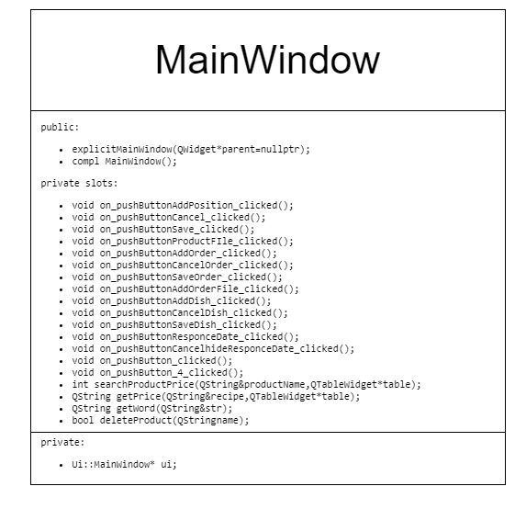

Рис. 1 Общая UML диаграмма

Этот класс Main Window отвечает, как за взаимодействие пользователем с графической системой, так и за обработку таблиц с позициями и за формирование отчетов.

### Разработка программы

#### Описание проектного решения

При запуске программы сначала необходимо заполнить каталог доступных продуктов, затем каталог блюд. При этом себестоимость этих блюд будет рассчитана автоматически.

После пользователь может приступать к добавлению заказов. Программа автоматически рассчитает счет заказа.

После добавления заказа его можно сохранить в файл или сохранить все заказы за какой-либо промежуток времени.

**3.9.3.2 Запуск и работа программы**

На рисунке демонстрируется результат запуска программы при первом её открытии.

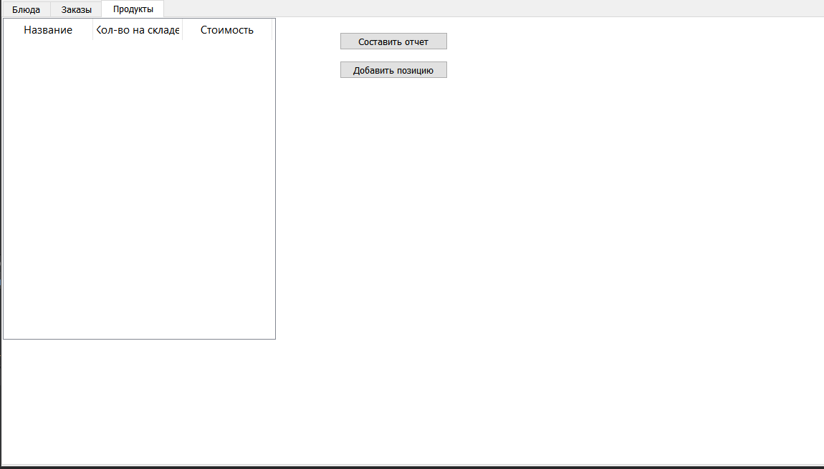

Рис. 2 главное окно приложения

На данном рисунке представлено “составление отчёта” в программном приложении.

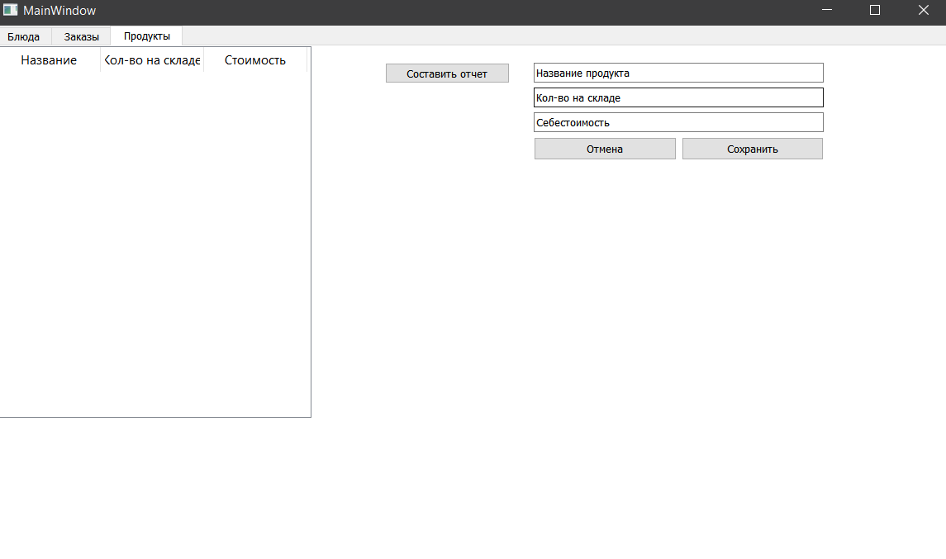

Рис. 3 создание отчёта

На рис. 4 представлена демонстрация добавленной позиции.

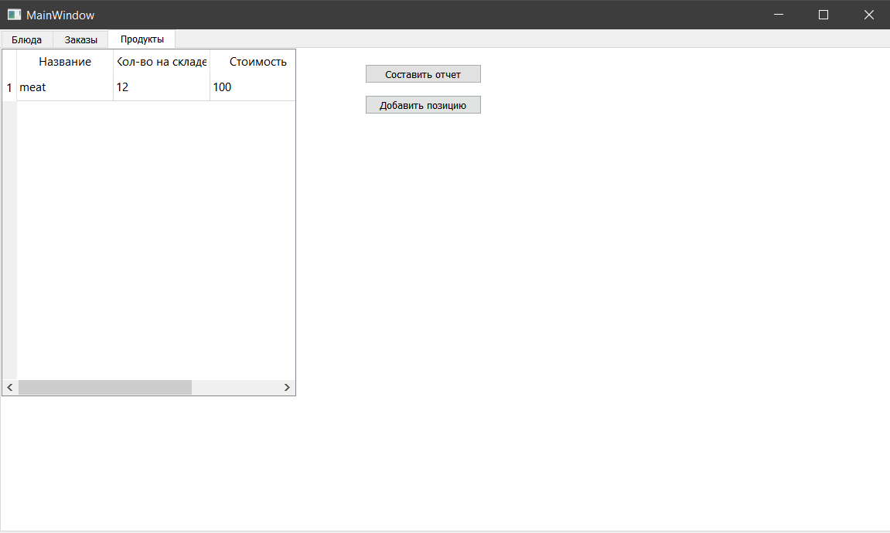

Рис. 4 добавленние позиции

Данный рисунок показывает автоматический расчёт себестоимости блюда.

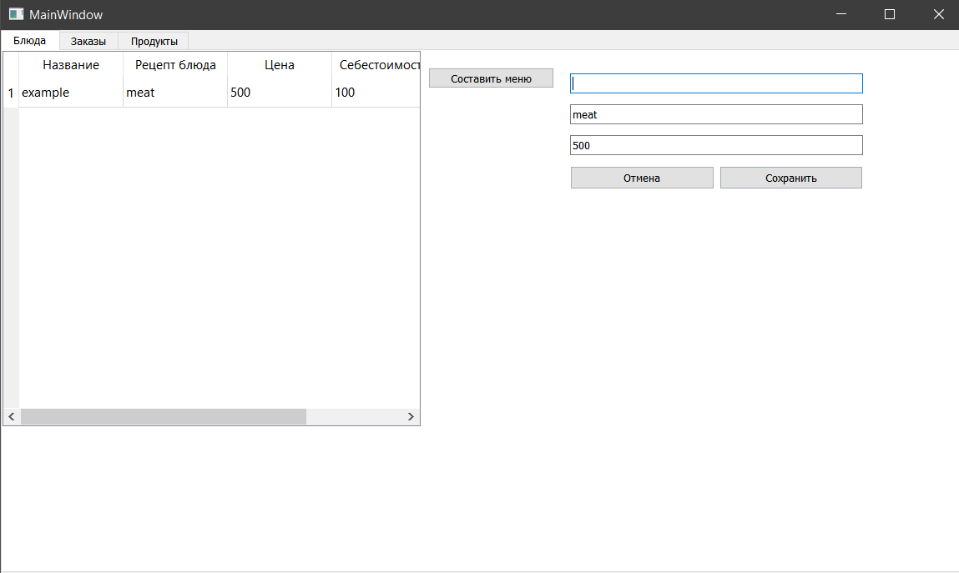

Рис. 5 расчёт себестоимости блюда.

Дальше происходит расчёт счёта заказа

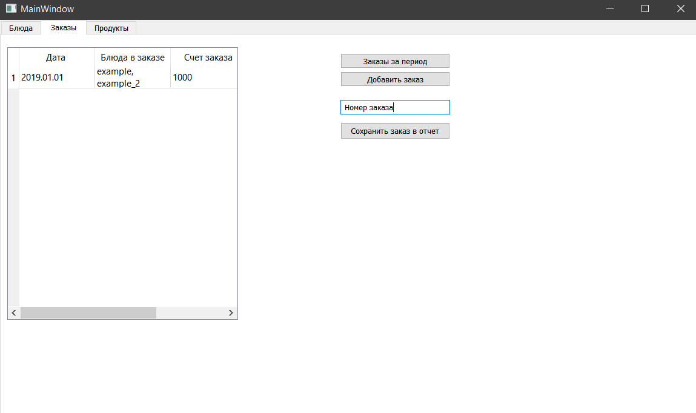

Рис. 6 окно рассчёта

.

Вывод отчёта в виде документа Word.

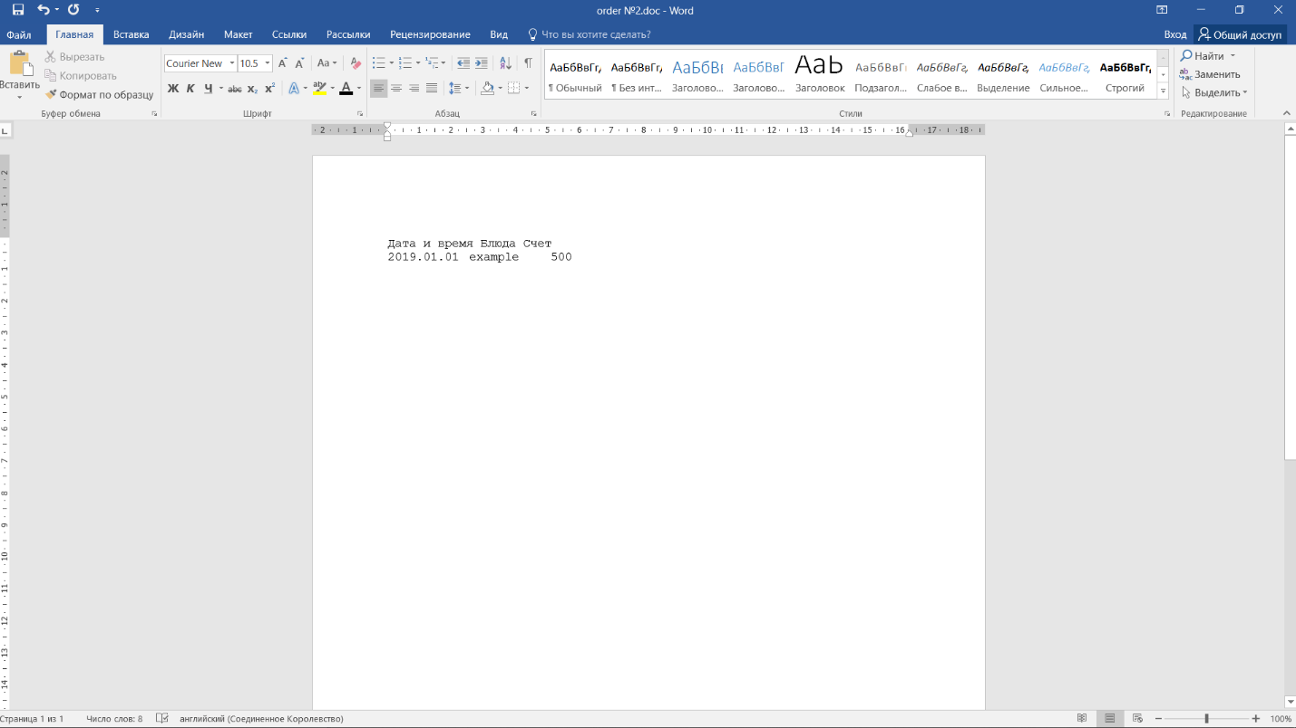

Рис. 7 пример отчета составленного программой

На этом скриншоте показывается составление отчёта за период времени.

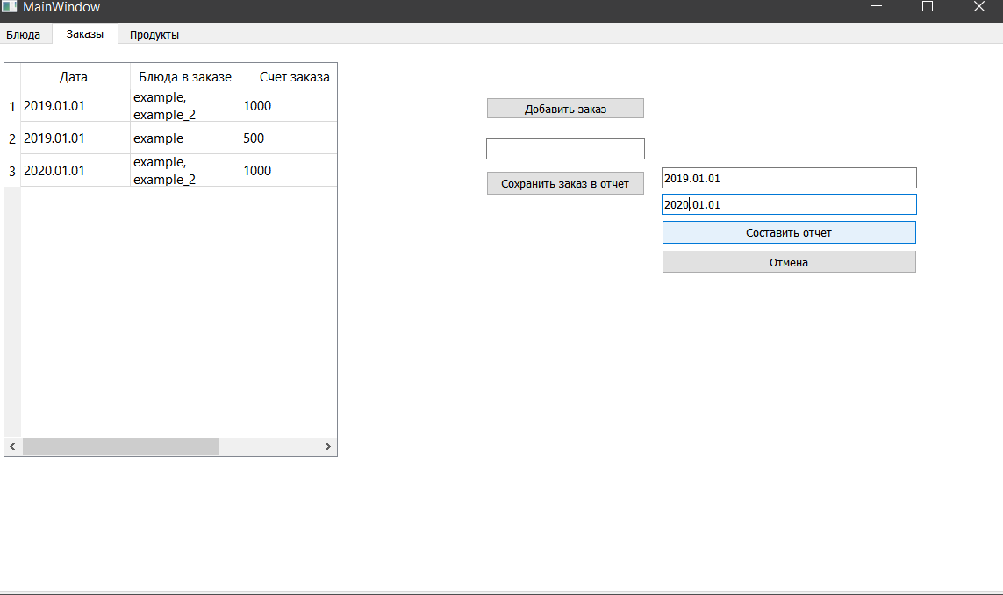

Рис. 8 составление отчета

На данном рисунке представлен итоговый отчёт с отображением даты, времени и самого блюда.

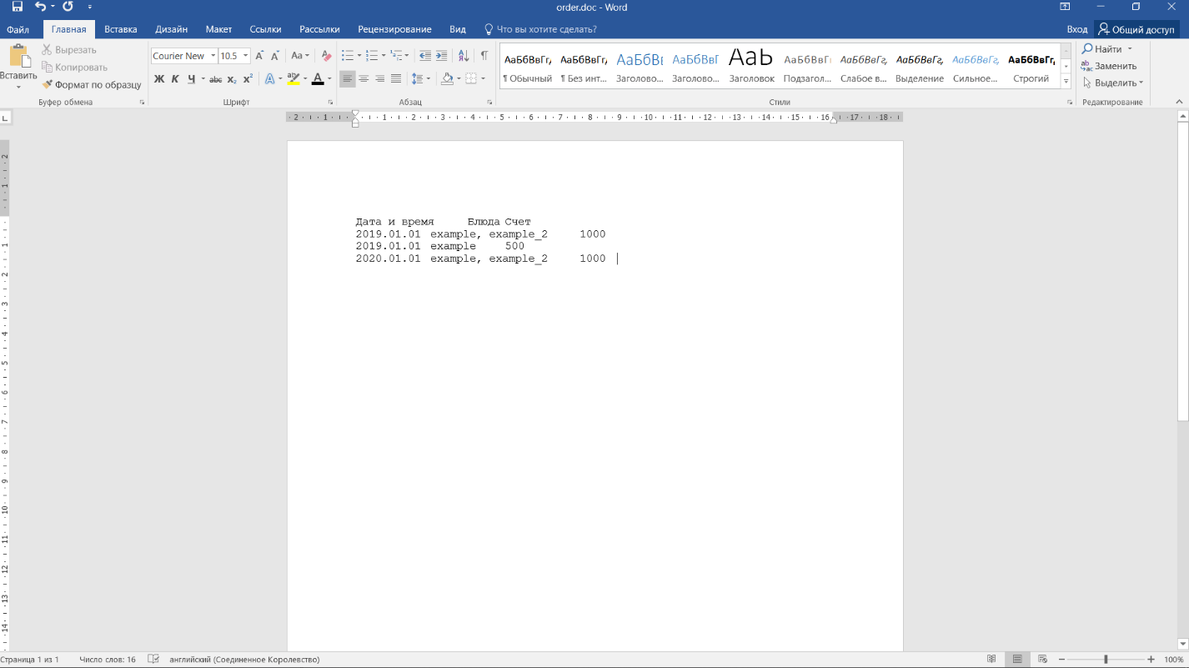

Рис. 9 Отчет, составленный программой

На последнем рисунке представлено меню, выдаваемое программным приложением после его использования.

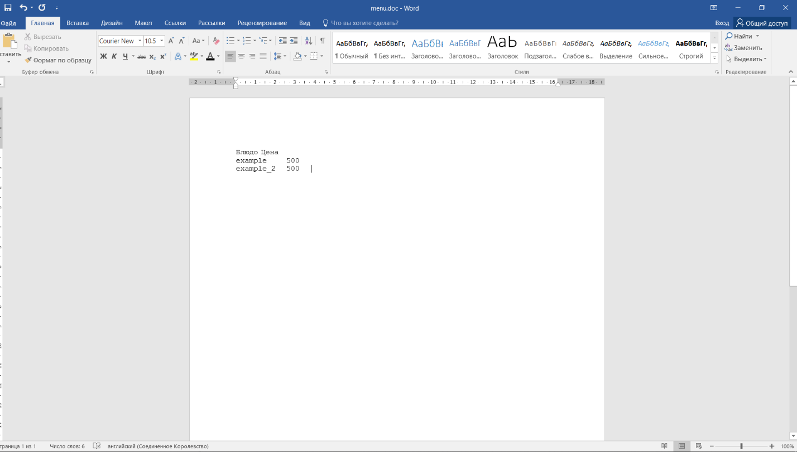

Рис. 10 меню составленное программой

#### Тестирование программы

Программное приложение было протестировано путём применения методики тестирования функциональных возможностей. Системные функции работают корректно. Ошибок системы не выявлено. Все выходные данные соответствуют ожиданиям.

ИНСТРУКЦИЯ ПО ИСПОЛЬЗОВАНИЮ ПРОГРАММНОГО ПРИЛОЖЕНИЯ

1. Необходимо заполнить каталог продуктов и блюд.
2. После можно приступать к работе с заказами.
3. При необходимости составления меню, необходимо нажать соответствующую кнопку в вкладке «Блюда».
4. Для составления отчетов по заказам во вкладке «Заказы» необходимо нажать соответствующую кнопку, в случае выбора составления отчетов за промежуток времени введите даты этого промежутка в соответствующие поля.

# Заключение

Таким образом, результатом выполнения данной курсовой работы стало функционирующее программное приложение, служащее для облегчения работы сети ресторанов. В ходе разработки, анализе и проверки программного продукта, была построена правильная UML диаграмма, отражающая реализацию классов самого программного приложения. Реализация методов классов была выполнена с помощью структур данных из STL (стандартной библиотеки шаблонов). Все результаты, полученные после исполнения алгоритмов, были просмотрены, проверены и признаны корректными при помощи тестовых входных данных. Код всего программного приложения представленный в отчёте, был разбит на отдельные файлы на основе логики работы отдельных частей кода. Для удобства работы с программным приложением, был реализован простой и доступный пользовательский графический интерфейс. Все требования, предъявленные в Техническом задании, удовлетворены.

Для разработки данного программного приложения потребовались знания, умения и навыки, приобретённые в течении пройденного курса. Разработка приложения позволила систематизировать все знания, накопленные за пройденный курс, и обобщила уже имеющиеся. При разработке приложения так были приобретены новые знания в сфере программирования на языке C++. Так же, работа с приложением помогла больше понять и познать принципы объектно-ориентированного стиля, его тонкости и нюансы.

*При выполнении курсовой работы было проведено освоение и углубление общекультурных и профессиональных компетенций, предусмотренных федеральным образовательным стандартом, а именно: ОПК-2, ПК-11.*

*При выполнении курсовой работы и оформлении отчета по ней были использованы положения СМКО МИРЭА 7.5.1/04.И.05-16 «Инструкция по организации и проведению курсового проектирования» от 06.12.2016.*

# Список информационных источников

В качестве источников разработки использовались данные ресурсы:

1. Зорина, Н.В. Методические указания по выполнению курсовой работы для бакалавров, обучающихся по направлениям 09.03.02«Информационные системы и технологии», 09.03.04 «Программная инженерия» / Н.В. Зорина, Л.Б. Зорин, О.В. Соболев,- Москва, 2017 - 41 с.
2. Лафоре Р. Объектно-ориентированное программирование C++. Классика Computer Science. 4-е изд. – СПБ.: Питер, 2018. – 928 с.: ил. – (Серия «Классика Computer Science»).
3. Форум sfml-dev.org [<https://www.sfml-dev.org/documentation/2.5.1/>]
4. Мейерс, Скотт Эффективный и современный С++. 42 рекомендации по использованию C++11 и C++14 / Скотт Мейерс. - М.: Вильямс, 2015. - 304 c.
5. Страуструп, Бьерн Дизайн и эволюция С++ / Бьерн Страуструп. - М.: ДМК Пресс, 2016. - 446 c.

**ПРИЛОЖЕНИЕ №1. Исходный код программы**

Файл MainWindow.h

#ifndef MAINWINDOW_H

#define MAINWINDOW_H

#include <QMainWindow>

#include <QTableWidget>

*namespace* **Ui** {

*class* **MainWindow**;

}

*class* **MainWindow** : *public* QMainWindow

{

Q_OBJECT

*public*:

*explicit* **MainWindow**(QWidget *parent = *nullptr*);

~***MainWindow***();

*private* slots:

void **on_pushButtonAddPosition_clicked**();

void **on_pushButtonCancel_clicked**();

void **on_pushButtonSave_clicked**();

void **on_pushButtonProductFIle_clicked**();

void **on_pushButtonAddOrder_clicked**();

void **on_pushButtonCancelOrder_clicked**();

void **on_pushButtonSaveOrder_clicked**();

void **on_pushButtonAddOrderFile_clicked**();

void **on_pushButtonAddDish_clicked**();

void **on_pushButtonCancelDish_clicked**();

void **on_pushButtonSaveDish_clicked**();

void **on_pushButtonResponceDate_clicked**();

void **on_pushButtonCancelhideResponceDate_clicked**();

void **on_pushButton_clicked**();

void **on_pushButton_4_clicked**();

int **searchProductPrice**(QString& productName,QTableWidget* table);

QString **getPrice**(QString& recipe, QTableWidget* table);

QString **getWord**(QString& str);

bool **deleteProduct**(QString name);

*private*:

Ui::MainWindow *ui;

};

#endif *//* *MAINWINDOW_H*

Исходный код программного приложения

Файл MainWindow.cpp

%:include "mainwindow.h"

%:include "ui_mainwindow.h"

%:include <QMessageBox>

#include <QDebug>

#include <QFile>

#include <QDate>

#define print qDebug() <<

MainWindow::**MainWindow**(QWidget *parent) :

QMainWindow(parent),

ui(*new* Ui::MainWindow)

<%

ui->setupUi(*this*);

on_pushButtonCancel_clicked();

on_pushButtonCancelOrder_clicked();

on_pushButtonCancelDish_clicked();

on_pushButtonCancelhideResponceDate_clicked();

%>

MainWindow::~***MainWindow***()

{

*for*(*auto* i =0; i<ui->tableProduct->columnCount();i++)

*for*(*auto* j=0;j<ui->tableProduct->rowCount();j++)

*delete* ui->tableProduct->item(i,j);

*for*(*auto* i =0; i<ui->tableOrder->columnCount();i++)

*for*(*auto* j=0;j<ui->tableOrder->rowCount();j++)

*delete* ui->tableOrder->item(i,j);

*for*(*auto* i =0; i<ui->tableDish->columnCount();i++)

*for*(*auto* j=0;j<ui->tableDish->rowCount();j++)

*delete* ui->tableDish->item(i,j);

*delete* ui;

}

void MainWindow::**on_pushButtonSave_clicked**()

{

ui->tableProduct->setRowCount(ui->tableProduct->rowCount()+1);

ui->tableProduct->setItem(ui->tableProduct->rowCount()-1,

0,

*new* QTableWidgetItem(ui->lineEditName->text()));

ui->tableProduct->setItem(ui->tableProduct->rowCount()-1,

1,

*new* QTableWidgetItem(ui->lineEditCount->text()));

ui->tableProduct->setItem(ui->tableProduct->rowCount()-1,

2,

*new* QTableWidgetItem(ui->lineEditPrice->text()));

on_pushButtonCancel_clicked();

}

void MainWindow::**on_pushButtonSaveDish_clicked**()

{

ui->tableDish->setRowCount(ui->tableDish->rowCount()+1);

ui->tableDish->setItem(ui->tableDish->rowCount()-1,

0,

*new* QTableWidgetItem(ui->lineEditNumDish->text()));

ui->tableDish->setItem(ui->tableDish->rowCount()-1,

1,

*new* QTableWidgetItem(ui->lineEditRecipeDish->text()));

QString recipe = ui->lineEditRecipeDish->text();

ui->tableDish->setItem(ui->tableDish->rowCount()-1,

3,

*new* QTableWidgetItem(getPrice(*recipe*,ui->tableProduct)));

ui->tableDish->setItem(ui->tableDish->rowCount()-1,

2,

*new* QTableWidgetItem(ui->lineEditPriceDish->text()));

on_pushButtonCancelDish_clicked();

}

void MainWindow::**on_pushButtonSaveOrder_clicked**()

{

ui->tableOrder->setRowCount(ui->tableOrder->rowCount()+1);

ui->tableOrder->setItem(ui->tableOrder->rowCount()-1,

0,

*new* QTableWidgetItem(ui->lineEditDateOrder->text()));

ui->tableOrder->setItem(ui->tableOrder->rowCount()-1,

1,

*new* QTableWidgetItem(ui->lineEditDIshOrder->text()));

QString dish = ui->lineEditDIshOrder->text();

ui->tableOrder->setItem(ui->tableOrder->rowCount()-1,

2,

*new* QTableWidgetItem(getPrice(*dish*,ui->tableDish)));

on_pushButtonCancelOrder_clicked();

}

bool MainWindow::**deleteProduct**(QString nameDish)

{

bool error = *false*;

QString recipe;

*for*(*auto* i =0; i<ui->tableDish->rowCount();i++){

*if*(ui->tableDish->item(i,0)->text().remove(' ') == nameDish.remove(' ')) {

recipe = ui->tableDish->item(i,1)->text().remove(' ');

*break*;

}

}

*if*(!recipe.size()) *return* *true*;

*while*(recipe.size()){

QString productName = getWord(*recipe*);

*for*(*auto* i =0; i<ui->tableProduct->rowCount();i++){

*if*(ui->tableProduct->item(i,0)->text().remove(' ') == productName) {

int count = ui->tableProduct->item(i,1)->text().toInt() - 1;

*if*(count < 0) {

count = 0;

error = !count;

}

ui->tableProduct->item(i,1)->setText(QString::number(count));

}

}

*if*(error) *return* error;

}

*return* error;

}

QString MainWindow::**getPrice**(QString& recipe, QTableWidget* tableForSearch)

{

recipe.remove(' ');;

int dishPrice = 0;

bool error = *false*;

*while*(recipe.size() && !error){

QString nameDishOrProduct = getWord(*recipe*);

int price = searchProductPrice(*nameDishOrProduct*, tableForSearch);

*if*(price != -1) dishPrice += price;

*else* error = *true*;

*if*(tableForSearch==ui->tableDish && !error)

{

error = deleteProduct(nameDishOrProduct);

}

}

*if*(error) *return* "Ошибка, проверьте введенные данные";

*else* *return* QString::number(dishPrice);

}

int MainWindow::**searchProductPrice**(QString& productName, QTableWidget* table)

{

*for*(*auto* i =0; i<table->rowCount();i++){

*if*(table->item(i,0)->text().remove(' ') == productName) {

*return* table->item(i,2)->text().toInt();

}

}

*return* -1;

}

QString MainWindow::**getWord**(QString& str)

<%

QString word;

int i=0;

*while*(i < str.size() && str<:i] != ',')

<%

word += str[i:>;

i++;

}

*if*(i<str.size())

str.remove(0,i+1);

*else*

str.remove(0,i);

*return* word;

}

void MainWindow::**on_pushButtonAddDish_clicked**()

{

ui->pushButtonSaveDish->show();

ui->pushButtonCancelDish->show();

ui->lineEditNumDish->show();

ui->lineEditPriceDish->show();

ui->lineEditRecipeDish->show();

ui->pushButtonAddDish->hide();

}

void MainWindow::**on_pushButtonCancelDish_clicked**()

{

ui->pushButtonSaveDish->hide();

ui->pushButtonCancelDish->hide();

ui->lineEditNumDish->hide();

ui->lineEditPriceDish->hide();

ui->lineEditRecipeDish->hide();

ui->pushButtonAddDish->show();

}

void MainWindow::**on_pushButtonAddPosition_clicked**()

{

ui->pushButtonSave->show();

ui->pushButtonCancel->show();

ui->lineEditName->show();

ui->lineEditPrice->show();

ui->lineEditCount->show();

ui->pushButtonAddPosition->hide();

}

void MainWindow::**on_pushButtonCancel_clicked**()

{

ui->pushButtonSave->hide();

ui->pushButtonCancel->hide();

ui->lineEditName->hide();

ui->lineEditPrice->hide();

ui->lineEditCount->hide();

ui->pushButtonAddPosition->show();

}

void MainWindow::**on_pushButtonAddOrder_clicked**()

{

ui->pushButtonSaveOrder->show();

ui->pushButtonCancelOrder->show();

ui->lineEditDIshOrder->show();

ui->lineEditDateOrder->show();

ui->pushButtonAddOrder->hide();

}

void MainWindow::**on_pushButtonCancelOrder_clicked**()

{

ui->pushButtonSaveOrder->hide();

ui->pushButtonCancelOrder->hide();

ui->lineEditDIshOrder->hide();

ui->lineEditDateOrder->hide();

ui->pushButtonAddOrder->show();

}

void MainWindow::**on_pushButtonProductFIle_clicked**()

{

QFile file("tableProduct.doc");

*if* (!file.*open*(QIODevice::*WriteOnly* | QIODevice::*Text*))

{

print "Ошибка"; *return*;

}

QTextStream out(&file);

out << QString("Название продукта\tКол-во на склад\tСтоимость\n").toUtf8();

*for*(*auto* i =0; i<ui->tableProduct->rowCount();i++){

*for*(*auto* j=0;j < ui->tableProduct->columnCount();j++)

out << QString(ui->tableProduct->item(i,j)->text() + '\t').toUtf8();

out << QString("\n").toUtf8();

}

file.*close*();

}

void MainWindow::**on_pushButton_clicked**()

{

QFile file("menu.doc");

*if* (!file.*open*(QIODevice::*WriteOnly* | QIODevice::*Text*))

{

print "Ошибка"; *return*;

}

QTextStream out(&file);

out << QString("Блюдо\tЦена\n").toUtf8();

*for*(*auto* i =0; i<ui->tableDish->rowCount();i++){

*for*(*auto* j=0;j < ui->tableDish->columnCount();j+=2)

out << QString(ui->tableDish->item(i,j)->text() + '\t').toUtf8();

out << QString("\n").toUtf8();

}

file.*close*();

}

QDate **getDate**(QString str)

{

*return* QDate(str.toInt()/10000,

(str.toInt()/100)%100,

str.toInt() % 100);

}

void MainWindow::**on_pushButton_4_clicked**()

{

ui->pushButtonResponceDate->show();

ui->lineEdit_3->show();

ui->lineEdit_4->show();

ui->pushButtonCancelhideResponceDate->show();

ui->pushButton_4->hide();

}

void MainWindow::**on_pushButtonResponceDate_clicked**()

{

QPair <QDate,QDate> date(getDate(ui->lineEdit_3->text().remove('.')),

getDate(ui->lineEdit_4->text().remove('.')));

QFile file("order.doc");

*if* (!file.*open*(QIODevice::*WriteOnly* | QIODevice::*Text*))

{

print "Ошибка"; *return*;

}

QTextStream out(&file);

out << QString("Дата и время\tБлюда\tСчет\n").toUtf8();

*for*(*auto* i =0; i<ui->tableOrder->rowCount();i++){

*if*(getDate(ui->tableOrder->item(i,0)->text().remove('.')).toJulianDay() >= date.first.toJulianDay() &&

getDate(ui->tableOrder->item(i,0)->text().remove('.')).toJulianDay() <= date.second.toJulianDay())

{

*for*(*auto* j=0;j < ui->tableOrder->columnCount();j++)

out << QString(ui->tableOrder->item(i,j)->text() + '\t').toUtf8();

out << QString("\n").toUtf8();

}

}

file.*close*();

on_pushButtonCancelhideResponceDate_clicked();

}

void MainWindow::**on_pushButtonCancelhideResponceDate_clicked**()

{

ui->pushButtonResponceDate->hide();

ui->lineEdit_3->hide();

ui->lineEdit_4->hide();

ui->pushButtonCancelhideResponceDate->hide();

ui->pushButton_4->show();

}

void MainWindow::**on_pushButtonAddOrderFile_clicked**()

{

QString num;

ui->lineEditNumOrderForFile->text() <= '9' && ui->lineEditNumOrderForFile->text()>='0'?

num = ui->lineEditNumOrderForFile->text():

num = "Error";

*if*(num.toInt()-1 >= ui->tableOrder->rowCount()) num = "Error";

*if*(num == "Error") *return*;

QFile file("order №" + num+ ".doc");

*if* (!file.*open*(QIODevice::*WriteOnly* | QIODevice::*Text*))

{

print "Ошибка"; *return*;

}

num = QString::number(num.toInt()-1);

QTextStream out(&file);

out << QString("Дата и время\tБлюда\tСчет\n").toUtf8();

*for*(*auto* i =0; i<ui->tableOrder->rowCount();i++){

out << ui->tableOrder->item(num.toInt(),i)->text() + '\t';

}

file.*close*();

}

Файл main.cpp

#include "mainwindow.h"

#include <QApplication>

int main(int argc, char *argv[])

{

QApplication a(argc, argv);

MainWindow w;

w.show();

*return* a.exec();

}

Формы

Файл MainWindow.ui

*<?xml* version="1.0" encoding="UTF-8"*?>*

*<ui* version="4.0"*>*

*<class>*MainWindow*</class>*

*<widget* class="QMainWindow" name="MainWindow"*>*

*<property* name="geometry"*>*

*<rect>*

*<x>*0*</x>*

*<y>*0*</y>*

*<width>*1154*</width>*

*<height>*652*</height>*

*</rect>*

*</property>*

*<property* name="windowTitle"*>*

*<string>*MainWindow*</string>*

*</property>*

*<widget* class="QWidget" name="centralWidget"*>*

*<widget* class="QTabWidget" name="tabWidget"*>*

*<property* name="geometry"*>*

*<rect>*

*<x>*0*</x>*

*<y>*0*</y>*

*<width>*1161*</width>*

*<height>*651*</height>*

*</rect>*

*</property>*

*<property* name="currentIndex"*>*

*<number>*2*</number>*

*</property>*

*<widget* class="QWidget" name="tab"*>*

*<attribute* name="title"*>*

*<string>*Блюда*</string>*

*</attribute>*

*<widget* class="QPushButton" name="pushButton"*>*

*<property* name="geometry"*>*

*<rect>*

*<x>*510*</x>*

*<y>*20*</y>*

*<width>*151*</width>*

*<height>*25*</height>*

*</rect>*

*</property>*

*<property* name="text"*>*

*<string>*Составить меню*</string>*

*</property>*

*</widget>*

*<widget* class="QTableWidget" name="tableDish"*>*

*<property* name="geometry"*>*

*<rect>*

*<x>*0*</x>*

*<y>*0*</y>*

*<width>*501*</width>*

*<height>*450*</height>*

*</rect>*

*</property>*

*<column>*

*<property* name="text"*>*

*<string>*Название*</string>*

*</property>*

*</column>*

*<column>*

*<property* name="text"*>*

*<string>*Рецепт блюда*</string>*

*</property>*

*</column>*

*<column>*

*<property* name="text"*>*

*<string>*Цена*</string>*

*</property>*

*</column>*

*<column>*

*<property* name="text"*>*

*<string>*Себестоимость*</string>*

*</property>*

*</column>*

*</widget>*

*<widget* class="QPushButton" name="pushButtonAddDish"*>*

*<property* name="geometry"*>*

*<rect>*

*<x>*510*</x>*

*<y>*60*</y>*

*<width>*151*</width>*

*<height>*31*</height>*

*</rect>*

*</property>*

*<property* name="text"*>*

*<string>*Добавить блюдо*</string>*

*</property>*

*</widget>*

*<widget* class="QWidget" name="layoutWidget_3"*>*

*<property* name="geometry"*>*

*<rect>*

*<x>*680*</x>*

*<y>*20*</y>*

*<width>*351*</width>*

*<height>*153*</height>*

*</rect>*

*</property>*

*<layout* class="QVBoxLayout" name="LayoutAddProduct_3"*>*

*<item>*

*<widget* class="QLineEdit" name="lineEditNumDish"*>*

*<property* name="text"*>*

*<string>*Название*</string>*

*</property>*

*</widget>*

*</item>*

*<item>*

*<widget* class="QLineEdit" name="lineEditRecipeDish"*>*

*<property* name="text"*>*

*<string>*Рецепт(Продукты для приготовления, через запятую)*</string>*

*</property>*

*</widget>*

*</item>*

*<item>*

*<widget* class="QLineEdit" name="lineEditPriceDish"*>*

*<property* name="text"*>*

*<string>*Цена*</string>*

*</property>*

*</widget>*

*</item>*

*<item>*

*<layout* class="QHBoxLayout" name="horizontalLayout_3"*>*

*<item>*

*<widget* class="QPushButton" name="pushButtonCancelDish"*>*

*<property* name="text"*>*

*<string>*Отмена*</string>*

*</property>*

*</widget>*

*</item>*

*<item>*

*<widget* class="QPushButton" name="pushButtonSaveDish"*>*

*<property* name="text"*>*

*<string>*Сохранить*</string>*

*</property>*

*</widget>*

*</item>*

*</layout>*

*</item>*

*</layout>*

*</widget>*

*</widget>*

*<widget* class="QWidget" name="tab_2"*>*

*<attribute* name="title"*>*

*<string>*Заказы*</string>*

*</attribute>*

*<widget* class="QTableWidget" name="tableOrder"*>*

*<property* name="geometry"*>*

*<rect>*

*<x>*10*</x>*

*<y>*20*</y>*

*<width>*381*</width>*

*<height>*450*</height>*

*</rect>*

*</property>*

*<column>*

*<property* name="text"*>*

*<string>*Дата *</string>*

*</property>*

*</column>*

*<column>*

*<property* name="text"*>*

*<string>*Блюда в заказе*</string>*

*</property>*

*</column>*

*<column>*

*<property* name="text"*>*

*<string>*Счет заказа*</string>*

*</property>*

*</column>*

*</widget>*

*<widget* class="QPushButton" name="pushButton_4"*>*

*<property* name="geometry"*>*

*<rect>*

*<x>*560*</x>*

*<y>*30*</y>*

*<width>*181*</width>*

*<height>*25*</height>*

*</rect>*

*</property>*

*<property* name="text"*>*

*<string>*Заказы за период*</string>*

*</property>*

*</widget>*

*<widget* class="QPushButton" name="pushButtonAddOrder"*>*

*<property* name="geometry"*>*

*<rect>*

*<x>*560*</x>*

*<y>*60*</y>*

*<width>*181*</width>*

*<height>*25*</height>*

*</rect>*

*</property>*

*<property* name="text"*>*

*<string>*Добавить заказ*</string>*

*</property>*

*</widget>*

*<widget* class="QWidget" name="layoutWidget_2"*>*

*<property* name="geometry"*>*

*<rect>*

*<x>*760*</x>*

*<y>*30*</y>*

*<width>*351*</width>*

*<height>*101*</height>*

*</rect>*

*</property>*

*<layout* class="QVBoxLayout" name="LayoutAddProduct_2"*>*

*<item>*

*<widget* class="QLineEdit" name="lineEditDateOrder"*>*

*<property* name="text"*>*

*<string>*Дата (пример 2019.01.01)*</string>*

*</property>*

*</widget>*

*</item>*

*<item>*

*<widget* class="QLineEdit" name="lineEditDIshOrder"*>*

*<property* name="text"*>*

*<string>*Блюда через запятую*</string>*

*</property>*

*</widget>*

*</item>*

*<item>*

*<layout* class="QHBoxLayout" name="horizontalLayout_2"*>*

*<item>*

*<widget* class="QPushButton" name="pushButtonCancelOrder"*>*

*<property* name="text"*>*

*<string>*Отмена*</string>*

*</property>*

*</widget>*

*</item>*

*<item>*

*<widget* class="QPushButton" name="pushButtonSaveOrder"*>*

*<property* name="text"*>*

*<string>*Сохранить*</string>*

*</property>*

*</widget>*

*</item>*

*</layout>*

*</item>*

*</layout>*

*</widget>*

*<widget* class="QWidget" name="verticalLayoutWidget"*>*

*<property* name="geometry"*>*

*<rect>*

*<x>*760*</x>*

*<y>*140*</y>*

*<width>*291*</width>*

*<height>*121*</height>*

*</rect>*

*</property>*

*<layout* class="QVBoxLayout" name="verticalLayout_4"*>*

*<item>*

*<widget* class="QLineEdit" name="lineEdit_3"*>*

*<property* name="text"*>*

*<string>*Начальная дата (пример 2019.01.01)*</string>*

*</property>*

*</widget>*

*</item>*

*<item>*

*<widget* class="QLineEdit" name="lineEdit_4"*>*

*<property* name="text"*>*

*<string>*Конечная дата*</string>*

*</property>*

*</widget>*

*</item>*

*<item>*

*<widget* class="QPushButton" name="pushButtonResponceDate"*>*

*<property* name="text"*>*

*<string>*Составить отчет*</string>*

*</property>*

*</widget>*

*</item>*

*<item>*

*<widget* class="QPushButton" name="pushButtonCancelhideResponceDate"*>*

*<property* name="text"*>*

*<string>*Отмена*</string>*

*</property>*

*</widget>*

*</item>*

*</layout>*

*</widget>*

*<widget* class="QWidget" name="verticalLayoutWidget_2"*>*

*<property* name="geometry"*>*

*<rect>*

*<x>*560*</x>*

*<y>*100*</y>*

*<width>*181*</width>*

*<height>*80*</height>*

*</rect>*

*</property>*

*<layout* class="QVBoxLayout" name="verticalLayout"*>*

*<item>*

*<widget* class="QLineEdit" name="lineEditNumOrderForFile"*>*

*<property* name="text"*>*

*<string>* Номер заказа*</string>*

*</property>*

*</widget>*

*</item>*

*<item>*

*<widget* class="QPushButton" name="pushButtonAddOrderFile"*>*

*<property* name="text"*>*

*<string>*Сохранить заказ в отчет*</string>*

*</property>*

*</widget>*

*</item>*

*</layout>*

*</widget>*

*</widget>*

*<widget* class="QWidget" name="tab_5"*>*

*<attribute* name="title"*>*

*<string>*Продукты*</string>*

*</attribute>*

*<widget* class="QPushButton" name="pushButtonProductFIle"*>*

*<property* name="geometry"*>*

*<rect>*

*<x>*470*</x>*

*<y>*20*</y>*

*<width>*151*</width>*

*<height>*25*</height>*

*</rect>*

*</property>*

*<property* name="text"*>*

*<string>*Составить отчет*</string>*

*</property>*

*</widget>*

*<widget* class="QPushButton" name="pushButtonAddPosition"*>*

*<property* name="geometry"*>*

*<rect>*

*<x>*470*</x>*

*<y>*60*</y>*

*<width>*151*</width>*

*<height>*25*</height>*

*</rect>*

*</property>*

*<property* name="text"*>*

*<string>*Добавить позицию*</string>*

*</property>*

*</widget>*

*<widget* class="QTableWidget" name="tableProduct"*>*

*<property* name="geometry"*>*

*<rect>*

*<x>*0*</x>*

*<y>*0*</y>*

*<width>*381*</width>*

*<height>*450*</height>*

*</rect>*

*</property>*

*<column>*

*<property* name="text"*>*

*<string>*Название*</string>*

*</property>*

*</column>*

*<column>*

*<property* name="text"*>*

*<string>*Кол-во на складе*</string>*

*</property>*

*</column>*

*<column>*

*<property* name="text"*>*

*<string>*Стоимость*</string>*

*</property>*

*</column>*

*</widget>*

*<widget* class="QWidget" name="layoutWidget"*>*

*<property* name="geometry"*>*

*<rect>*

*<x>*650*</x>*

*<y>*20*</y>*

*<width>*351*</width>*

*<height>*122*</height>*

*</rect>*

*</property>*

*<layout* class="QVBoxLayout" name="LayoutAddProduct"*>*

*<item>*

*<widget* class="QLineEdit" name="lineEditName"*>*

*<property* name="text"*>*

*<string>*Название продукта*</string>*

*</property>*

*</widget>*

*</item>*

*<item>*

*<widget* class="QLineEdit" name="lineEditCount"*>*

*<property* name="text"*>*

*<string>*Кол-во на складе*</string>*

*</property>*

*</widget>*

*</item>*

*<item>*

*<widget* class="QLineEdit" name="lineEditPrice"*>*

*<property* name="text"*>*

*<string>*Себестоимость*</string>*

*</property>*

*</widget>*

*</item>*

*<item>*

*<layout* class="QHBoxLayout" name="horizontalLayout"*>*

*<item>*

*<widget* class="QPushButton" name="pushButtonCancel"*>*

*<property* name="text"*>*

*<string>*Отмена*</string>*

*</property>*

*</widget>*

*</item>*

*<item>*

*<widget* class="QPushButton" name="pushButtonSave"*>*

*<property* name="text"*>*

*<string>*Сохранить*</string>*

*</property>*

*</widget>*

*</item>*

*</layout>*

*</item>*

*</layout>*

*</widget>*

*</widget>*

*</widget>*

*</widget>*

*</widget>*

*<layoutdefault* spacing="6" margin="11"*/>*

*<resources/>*

*<connections/>*

*</ui>*